研究生证明材料自助申请导出-操作引导

## 服务申请

### 1.1 服务入口

1.登录门户，点击【办事大厅】链接菜单

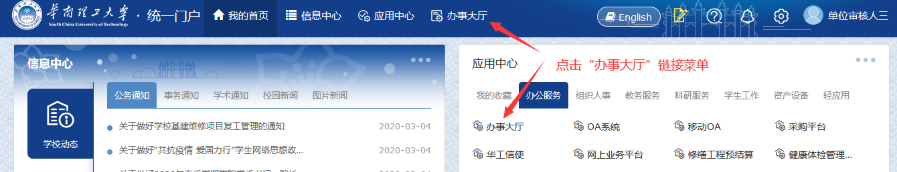

1. 搜索【研究生证明材料自助打印】服务

所属机构选择【研究生院】在服务列表可选择对应服务：

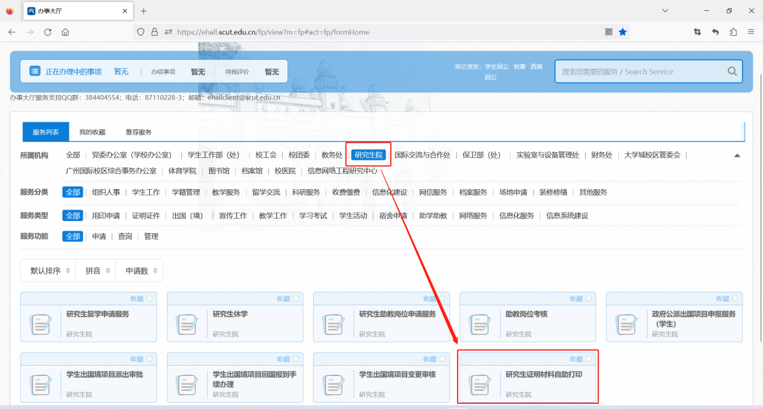

或者在搜索框查找“证明材料”服务，选择对应服务：

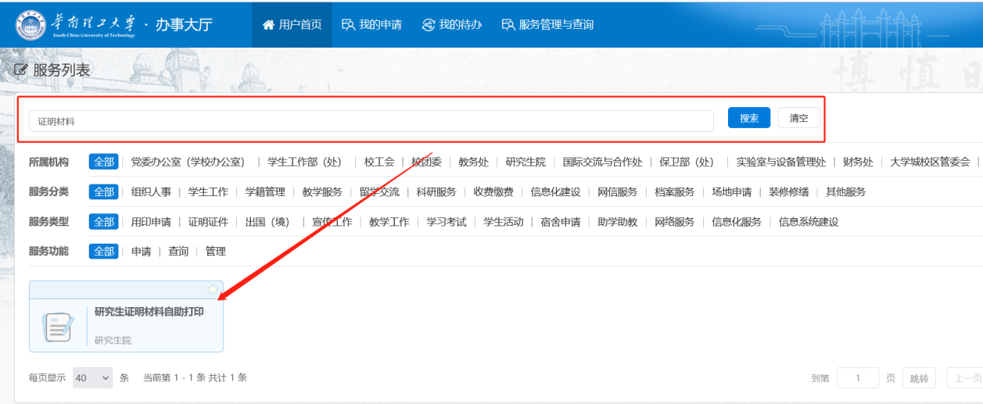

## 1.2 服务功能

#### 1.2.1 办理流程

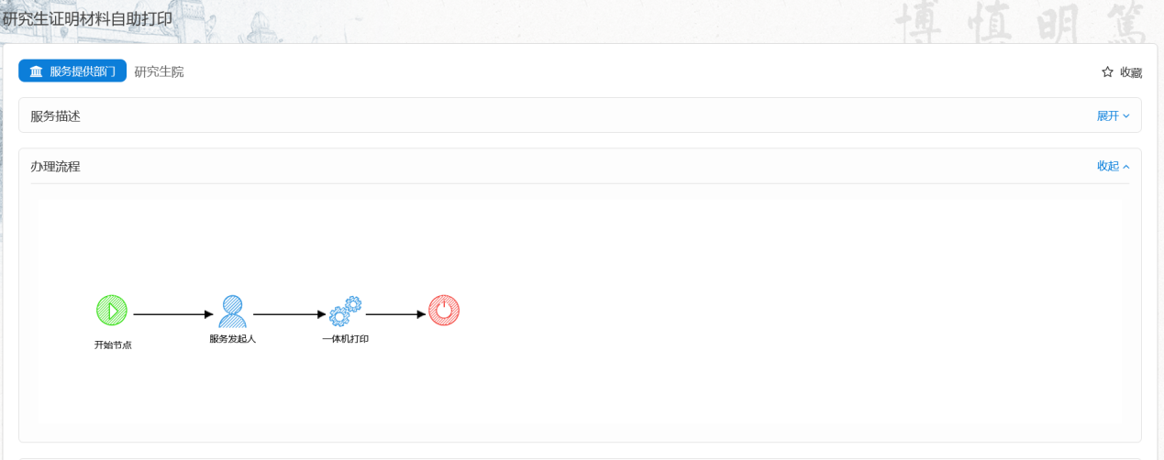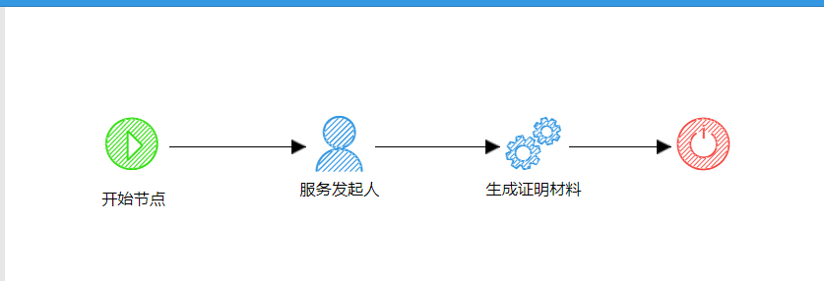

点击【展开】可查看办理流程。由服务发起人在服务中的申请表单发起申请后，待后台生成材料在办事大厅进行导出。

#### 1.2.2 申请表单

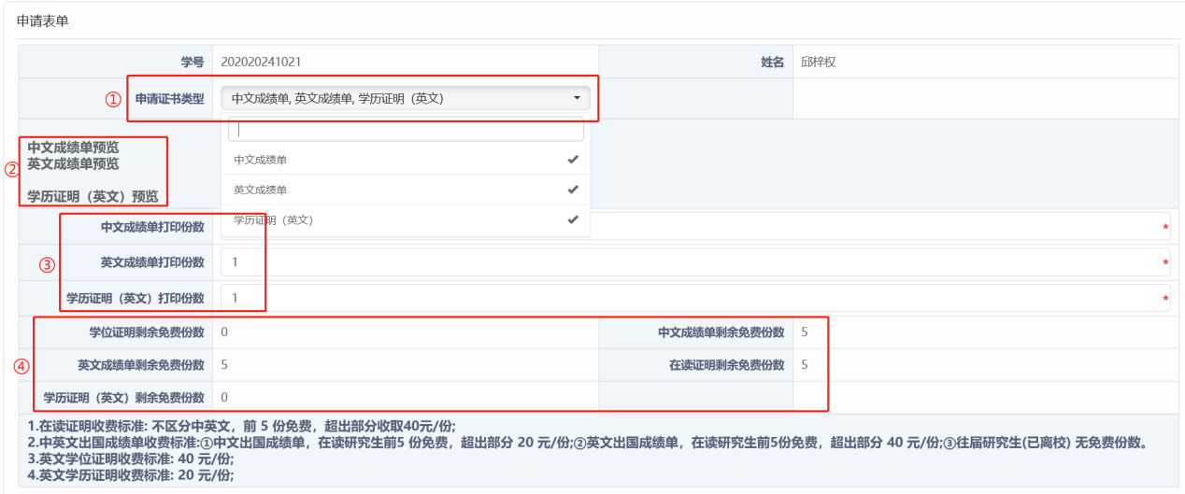

1. 申请证书类型：点击可出现能够申请打印的证书类型，可进行多选
2. 证明材料预览：点击可查看将打印的证明材料，将弹出新页面展示对应内容，可对内容进行确认，如：

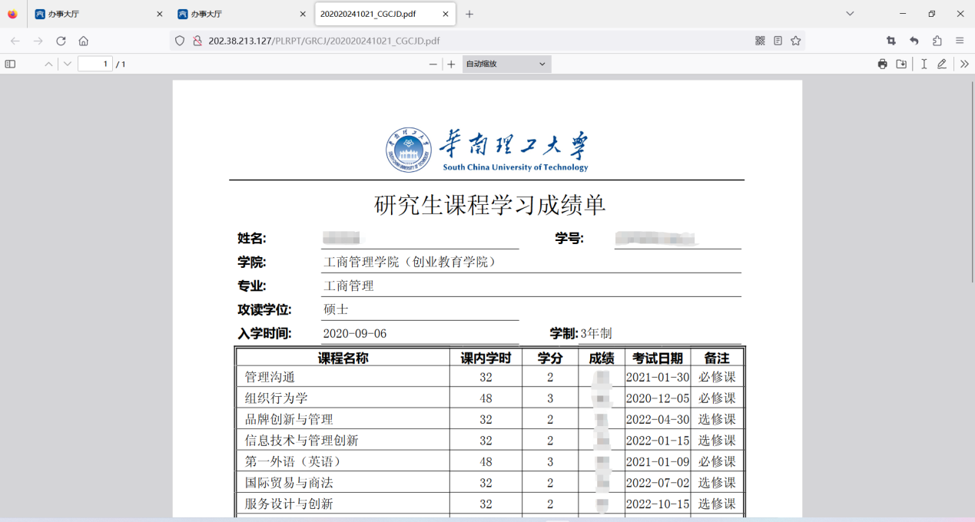

填写完以上信息后，若点击【申请】将进入下一步【后台生成成绩单】，若点击【暂存】则将填写信息保存下来。

## 2. 材料导出

点击申请后，请查看服务流程【生成证明材料】节点是否已正常完成，正常完成会显示红色对钩√。

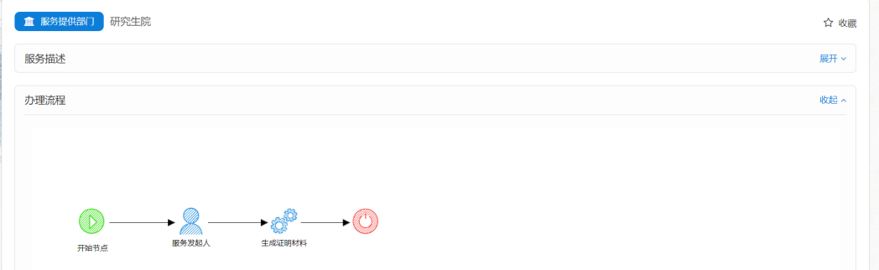

若已完成，请在办事大厅导出，路径为：办事大厅→我的申请→办结事项→本次申请的事项→导出or重新导出。

